**几何光学基础实验**

**实验日期：2022.10.29**

**一、实验名称**

实验一：小孔成像实验

实验二：光的反射实验

实验三：光的折射实验

实验四：透镜成像实验

**二、实验目的**

1.小孔成像实验：

探究光的直线传播的原理。

探究小孔成像的规律。

2.光的反射实验：

  探究平面镜成像规律。

  探究光的反射定律。

  测量凹面镜的焦距。

3.光的折射实验：

  验证光的折射定律。

  应用光的折射定律测定样品折射率。

4.透镜成像实验：

  探究凸透镜与凹透镜成像规律。

  测量透镜焦距。

**三、实验原理**

1.光在同种均匀介质中，在不受引力作用干扰的情况下沿直线传播，即光的直线传播。

2.光射到物体表面时，总有一部分光会被物体表面反射回来，这种现象叫做光的反射。

3. 光从一种介质斜射入另一种介质时，传播方向发生改变，从而使光线在不同介质的交界处发生偏折，即光的折射。

4.根据光的折射现象，凸透镜为中间比边缘厚的透镜，具有会聚光线的作用，凹透镜为边缘比中间厚的透镜，具有发散光线的作用。

**四、实验装置与器材**

实验一：F型LED光源，带小孔的黑板，白屏，专用小光具座（包含支撑座×2,滑动座×3，滑动杆×2），七号电池，尺子

实验二：三线激光器，黑茶色的镜面板 ，白色三角支架×4，长方形棱镜 ，柱状凸透镜，柱形凹透镜，球形凸面镜，小平面镜，七号电池，尺子，刻度盘纸

实验三：三线激光器，半月形透镜，七号电池，刻度盘纸

实验四：F型LED光源，白屏，专用小光具座，5厘米短焦凸透镜/凹透镜，七号电池，尺子

**五、实验步骤**

实验一：

（1）首先安装好光具座，然后将F型LED光源、带小孔的黑板、白屏沿一条直线平行放置；

（2）选定小孔类型，打开LED灯，保持带小孔的黑板位置不变，改变LED光源与黑板之间的物距，移动白屏，使成像最清晰，记录物距与像距大小及成像的大小；

（3）多次改变物距，观察实验现象并记录；

（4）再依次改变小孔形状和大小，重复以上操作。

实验二：

1.（1）将黑茶色的镜面板放在白纸上，并用白色三角支架支撑，然后将一个“F”型支架放置在镜面板前，用铅笔标注记录“F”型支架到镜面板距离，并观察镜面板中的像；

（2）用另一个“F”型支架放在镜面板的后面，透过镜面板让其与镜中像完全重合，记录后方支架到镜面板距离。

2.（1）将小平面镜用白色三角支架支撑，放置在刻度盘纸上，打开三线激光光源中一条激光束，改变不同的入射角，观察光的反射情况；

（2）将长方形棱镜中粗糙面正对三线激光光源，放置在刻度盘纸上，重复以上操作并观察实验现象。

3.（1）将凸面镜中凸面正对三线激光光源，打开三条激光束，观察光的反射情况；

（2）将凹面正对三线激光光源，重复以上操作并观察实验现象；

（3）在白纸上记录会聚点到凹面镜顶端的距离，即凹面镜的焦距。

实验三：

将半月形透镜放置在刻度盘纸上，打开三线激光光源的一条激光束，从平面侧射向圆心，观察实验现象并记录入射角与折射角的大小。

实验四：

（1）将F型LED光源、凸透镜、白屏沿一条直线依次放置在光具座上；

（2）打开LED灯，保持凸透镜位置不变，改变物距，移动白屏，使成像最清晰，记录物距与像距大小并观察成像的大小；

（3）多次改变物距，重复实验，观察实验现象并记录实验结果；

（4）保持LED灯位置不变，移动白屏，使之与透镜距离不等于像距，观察实验现象；

（5）将凸透镜换成凹透镜，重复以上操作，观察实验现象并记录。

**六、实验结果及数据分析**

实验一：小孔成像实验

当黑屏上的小孔为三角孔，且白屏上成最清晰的像时，可观察到白屏上LED灯的像呈三角形状， 其结果如图1-1所示。

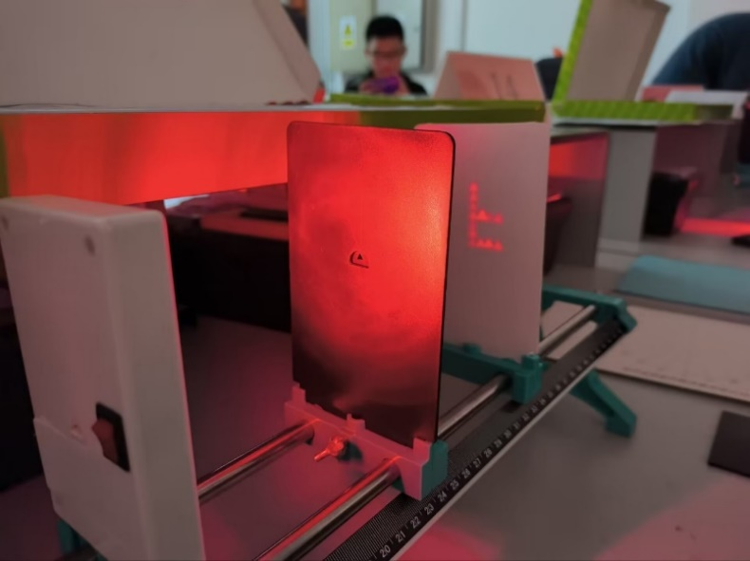

图1-1 小孔成像（三角孔）

当黑屏上的小孔为小圆孔，且白屏上成最清晰的像时，可观察到白屏上LED灯的像呈小圆状， 其结果如图1-2所示。

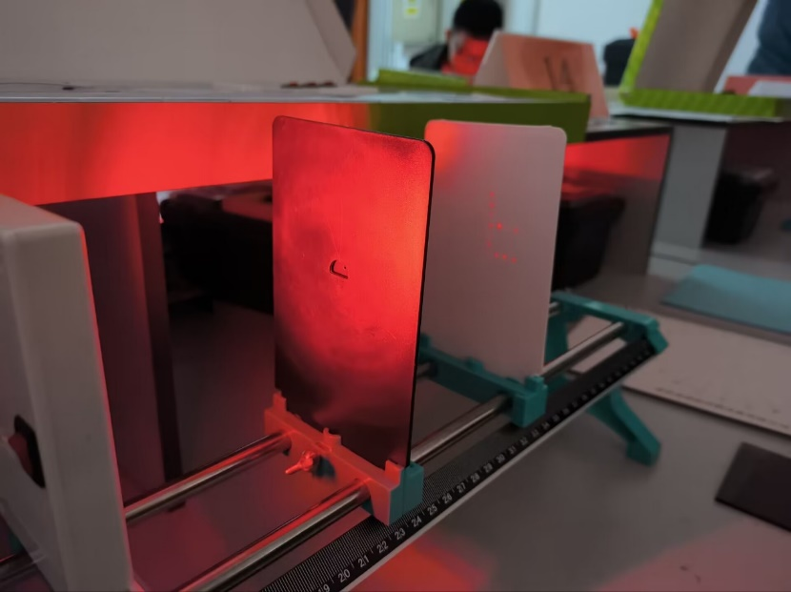

图1-2 小孔成像（小圆孔）

当黑屏上的小孔为大圆孔，且白屏上成最清晰的像时，可观察到白屏上LED灯的像呈大圆状， 其结果如图1-3所示。

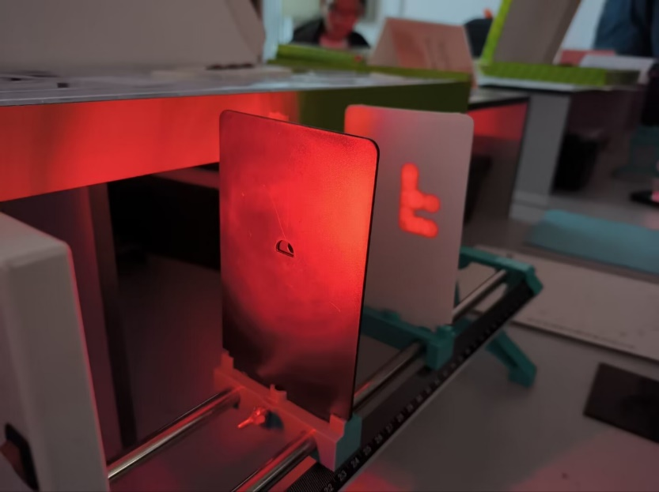

图1-3 小孔成像（大圆孔）

当黑屏上的小孔为方形孔，且白屏上成最清晰的像时，可观察到白屏上LED灯的像呈方形， 其结果如图1-4所示。

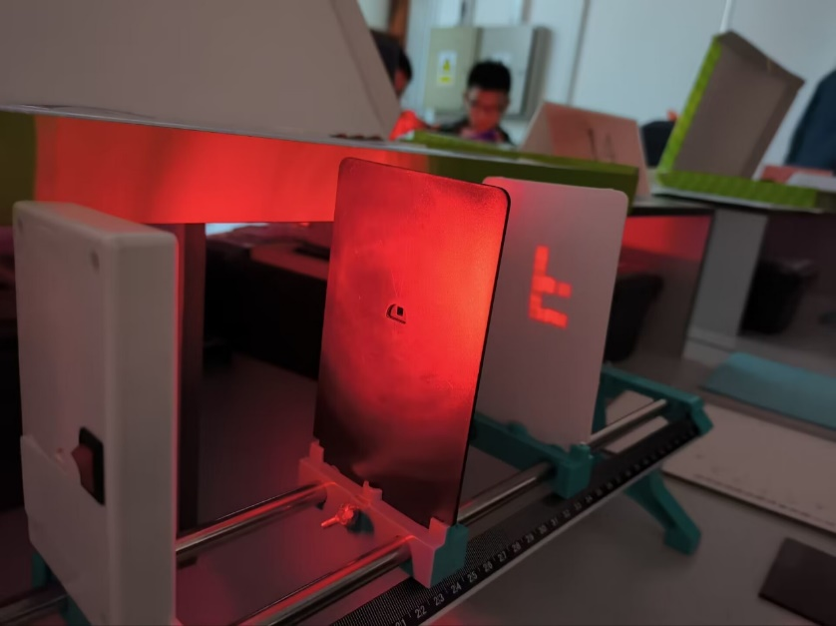

图1-4 小孔成像（方形孔）

**实验结论：**

（1）小孔成像成倒立、左右相反的实像，且实像形状与小孔形状有关；

（2）实像大小与物距和像距有关，当物距大于像距时，成倒立缩小的实像；当物距小于像距时，成倒立放大的实像。即遵循物近像远，物远像近的规则。

实验二：光的反射实验

当后方的“F”型支架与物像重合时，实验现象如图2-1，实验数据如下表所示。

|  |  |  |  |
| --- | --- | --- | --- |
|  | 第一组 | 第二组 | 第三组 |
| 物距（cm） | 3.0 | 6.0 | 8.0 |
| 像距 (cm) | 3.0 | 6.0 | 8.0 |

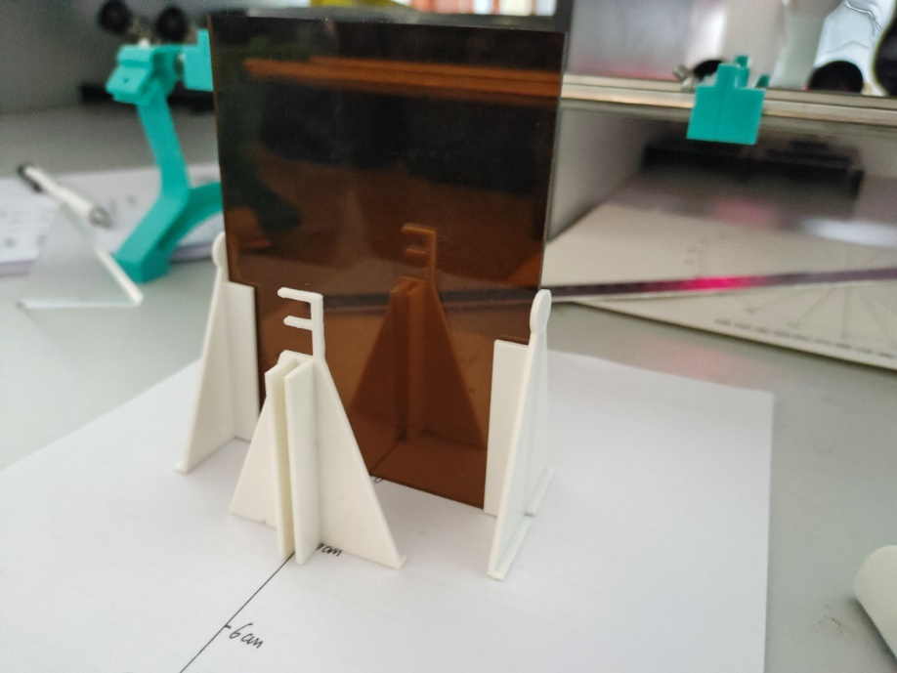

图2-1 平面镜成像

**实验结论：**该平面镜成像实验说明了平面镜所成的像是异侧、正立、等大的虚像，且像与物体到平面镜的距离相等。

当一束激光束被平面镜反射时，其入射角与反射角相等，实验现象如图2-2所示，实验数据如下表所示。

|  |  |  |  |
| --- | --- | --- | --- |
|  | 第一组 | 第二组 | 第三组 |
| 入射角（度） | 15 | 30 | 60 |
| 反射角（度） | 15 | 30 | 60 |

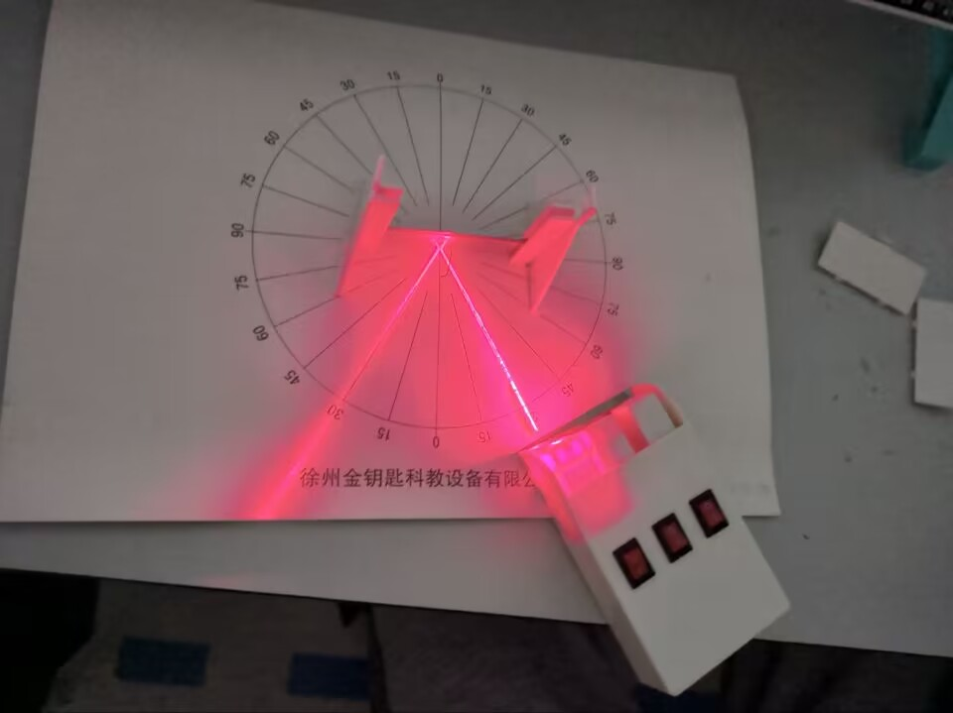

图2-2 光的反射

**实验结论：**光的反射入射光线与反射光线分居法线两侧，且入射角等于折射角。

当激光束射向小平面镜时，其反射光线清晰，可直接观察，如图2-3所示；当激光束射向长方体棱镜的粗糙面时，无法清楚地观察到其反射光线，如图2-4所示。

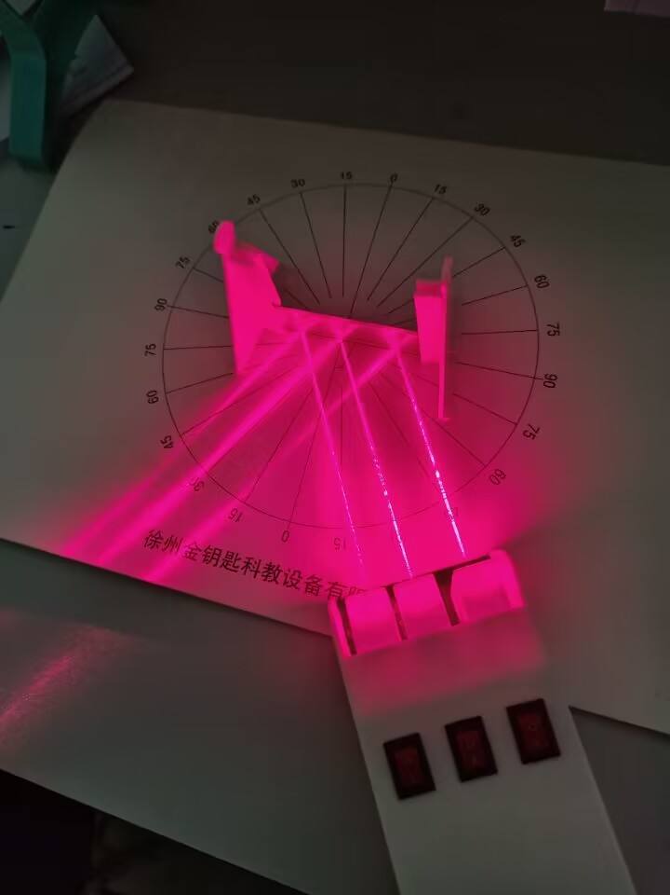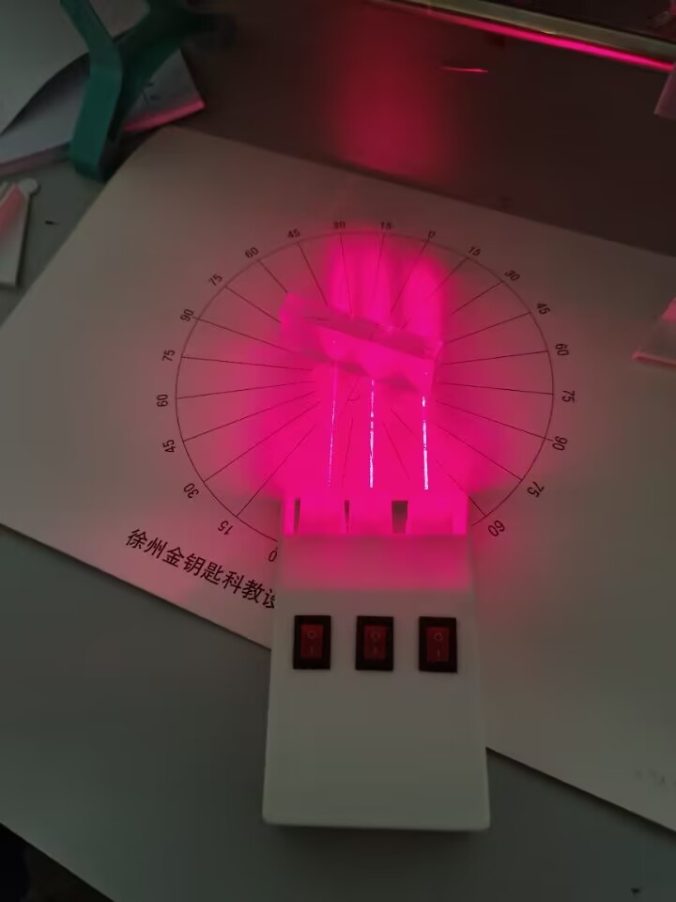

图2-3 镜面反射 图2-4 漫反射

**实验结论：**镜面反射的反射面比较光滑，反射光线方向一致，光束集中，可直接观察；而漫反射的反射面粗糙，反射光线向四周传播，比较分散，无法直接观察。

当三线激光束射向凸面镜时，光线被镜面反射后反向发散，且光线清晰可观察，如图2-5所示。

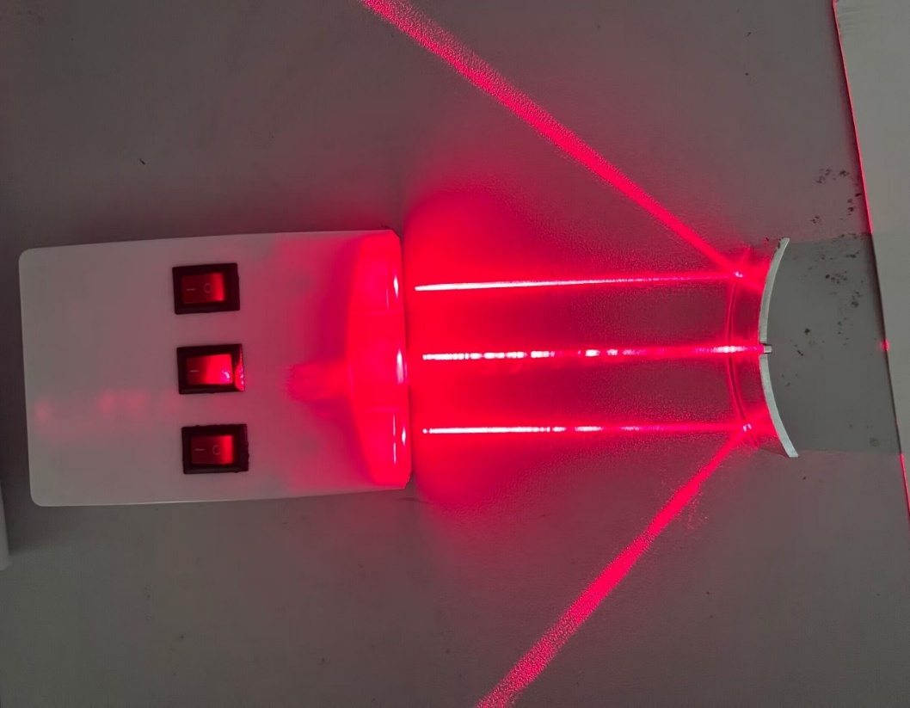

图2-5 凸面镜对光的反射

当三线激光束射向凹面镜时，光线被反射后反向会聚于一点，且光线清晰可观察，会聚点在射向镜面顶端的光线上，测得焦点到镜面距离2.20cm，如图2-6所示。

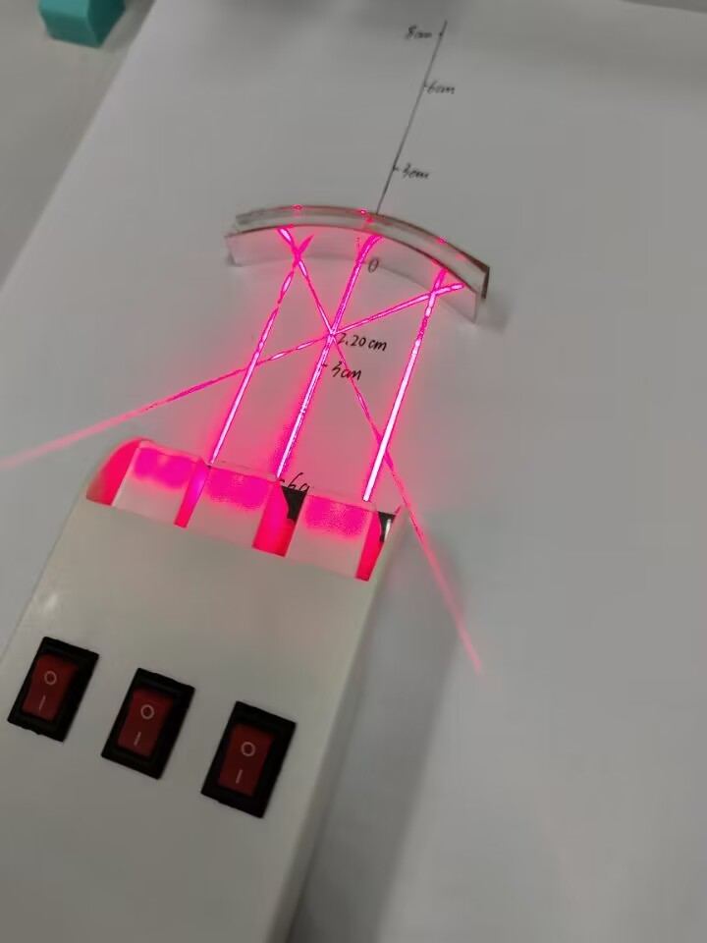

图2-6 凹面镜对光的反射

**实验结论：**由实验现象可得，凹面镜对光具有反向会聚的作用，存在焦点，且焦距为2.20cm；凸面镜对光有反向发散作用，焦点观察不到，为虚焦点，为反射光线反向延长线的交点。

实验三：光的折射实验

当激光束射向半月形透镜时，可明显观察到光线发生了偏折现象，且射出透镜和在透镜中的光线呈一条直线，实验现象如图3-1、3-2、3-3所示。

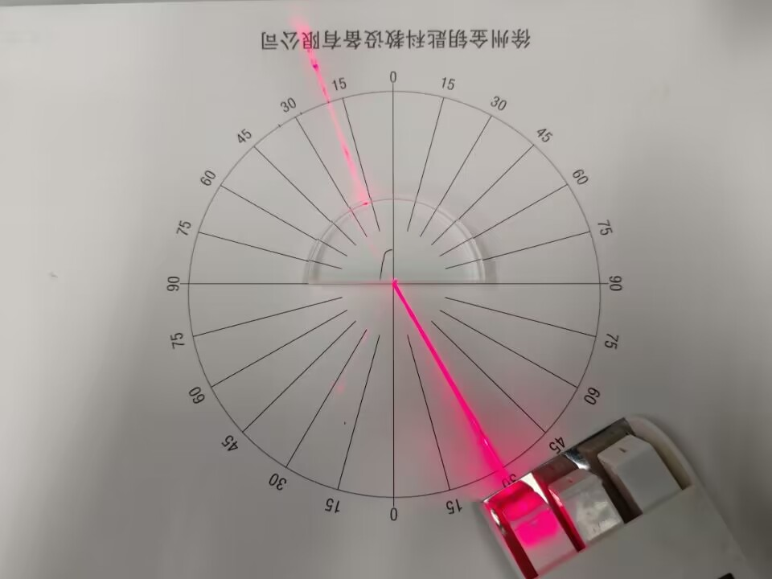

图3-1 光的折射1

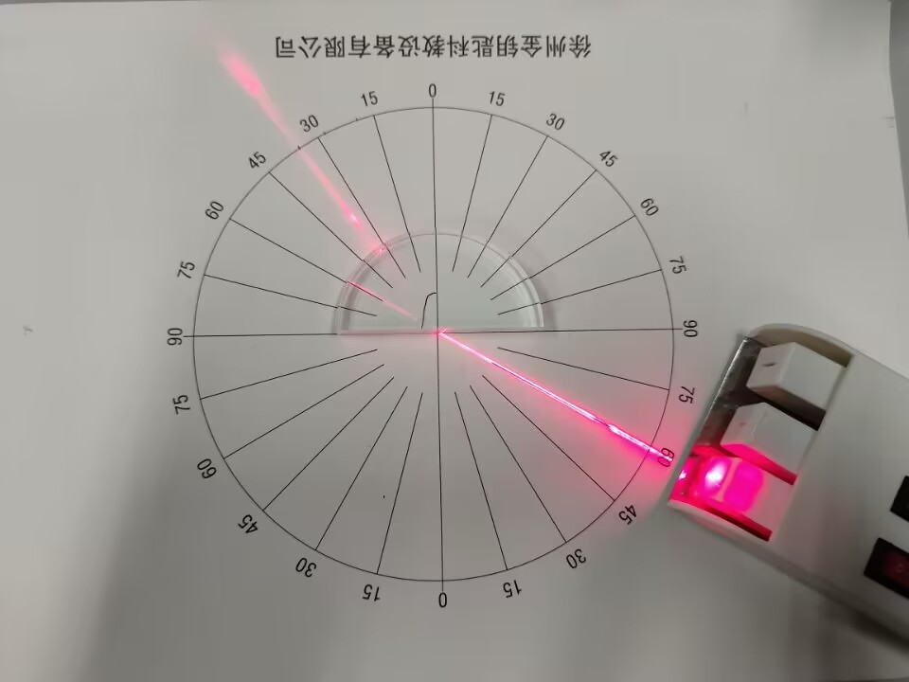

图3-2 光的折射2

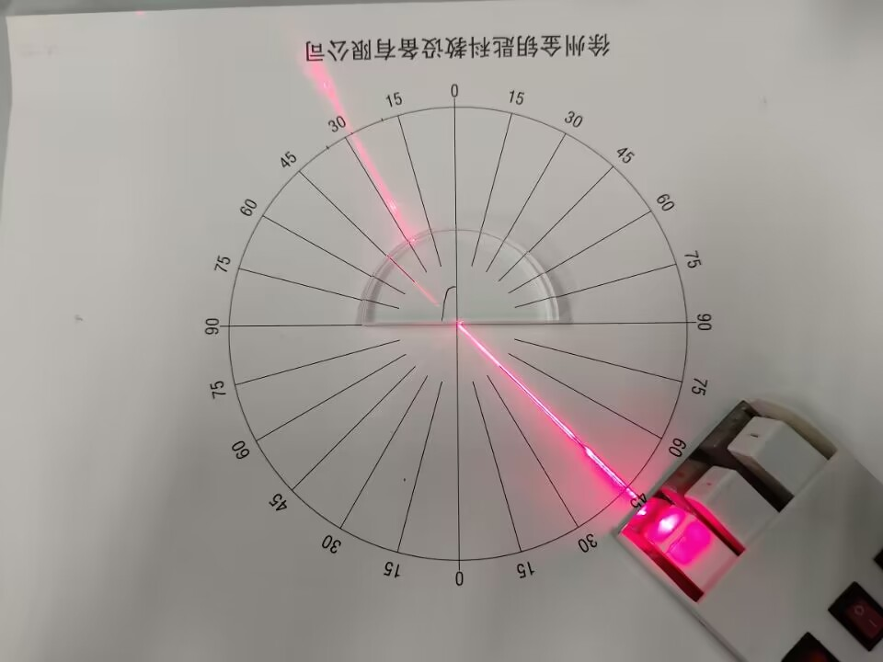

图3-3 光的折射3

分别测得每一组的入射角与折射角，并记录实验数据，如下表所示。

|  |  |  |  |
| --- | --- | --- | --- |
|  | 第一组 | 第二组 | 第三组 |
| 入射角（度） | 30 | 60 | 45 |
| 折射角（度） | 21.2 | 36.7 | 28.5 |
| 折射率 | 1.383（误差过大） | 1.449 | 1.482 |

折射率n=1/2*(1.449+1.482)=1.466

**实验结论：**当光线从空气射入玻璃介质中时，光路改变，产生偏折角度；当光线垂直交面进入不同介质时，光路不变。实验满足光的折射定律，且测得透镜的折射率约为1.466。

**实验数据误差较大原因：**可能激光束未真正从圆心射入透镜；角度测量与标记有误差；激光光线较粗，其入射角可能与图示有误差。

实验四：透镜成像实验

当透镜为凸透镜时，将LED灯距透镜较远，观察到光屏上成异侧、倒立、左右相反的实像；逐渐将物距缩小，光屏成清晰像时物像逐渐增大；再将物距缩小，光屏上无法显示清晰的实像。实验结果如图4-1和图4-2所示，记录实验数据如下表。

|  |  |  |  |
| --- | --- | --- | --- |
|  | 第一组 | 第二组 | 第三组 |
| 物距（cm） | 17 | 10 | 8 |
| 像距（cm） | 7.5 | 10.5 | 13.5 |

根据公式计算出焦距分别为5.204，5.122，5.023，取平均值为5.116.

当屏和透镜的距离不等于像距时，在屏上观察到物像不清晰，如图4-3所示。

当透镜为凹透镜时，无法在屏上接收到清晰的物像，如图4-4所示。

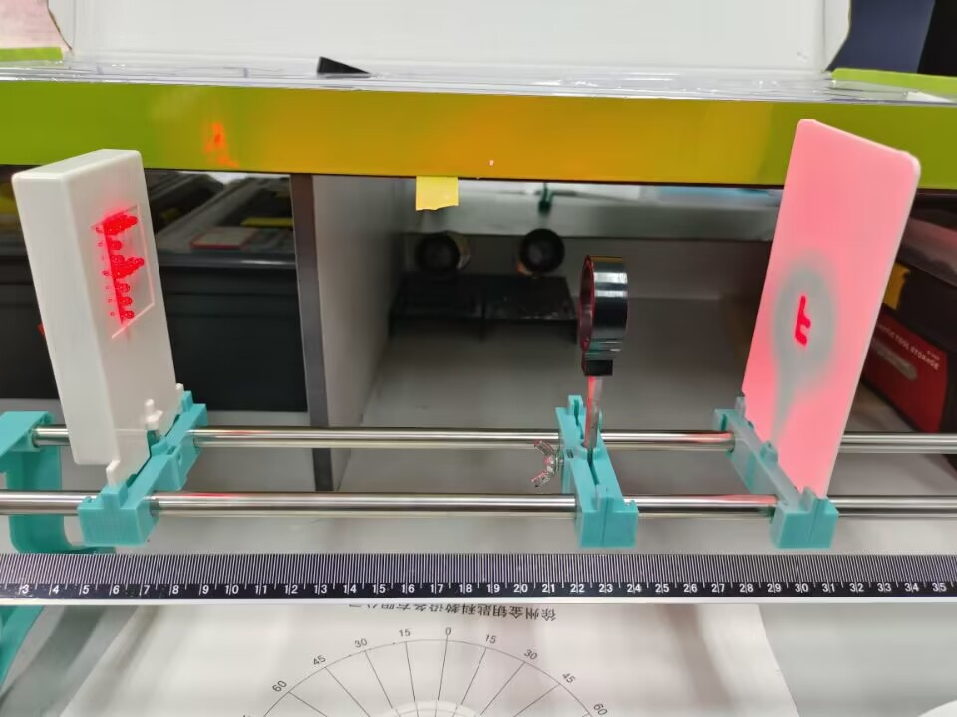

图4-1 凸透镜成像（一倍焦距到二倍焦距之间）

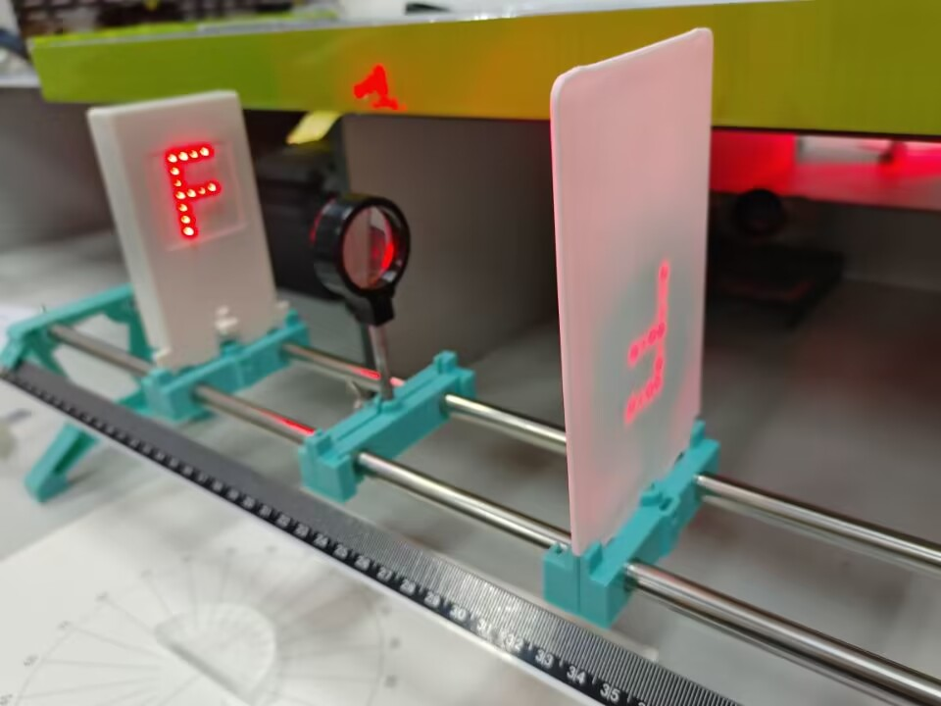

图4-2 凸透镜成像（大于二倍焦距）

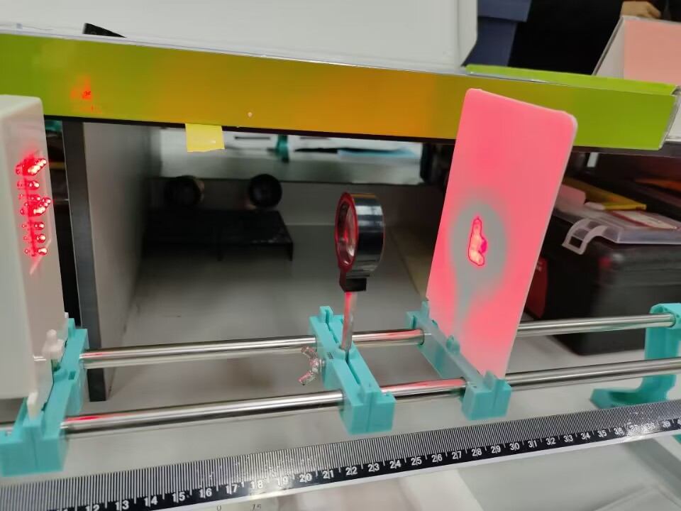

图4-3 凸透镜成像（屏和透镜的距离不等于像距）

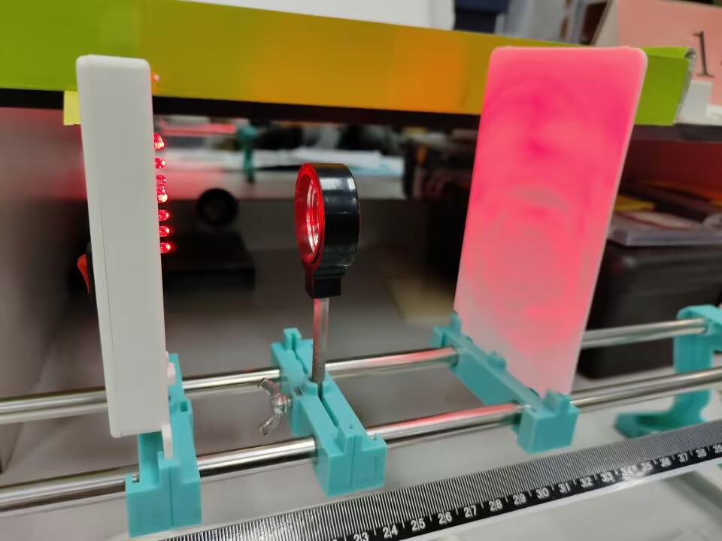

图4-4 凹透镜成像

**实验结论：**

通过实验，可以得到（1）凸透镜成像规律为：当物距小于一倍焦距时，成同侧正立放大的虚像；物距等于一倍焦距时，不成像；物距大于一倍焦距小于二倍焦距时，成异侧倒立放大的实像；物距等于二倍焦距时，成异侧倒立等大的实像；物距大于二倍焦距时，成异侧倒立缩小的实像；且遵循：物近像远像变大，物远像近像变小的动态变化规律。

（2）凹透镜成像规律：当物体为实物时，成同侧正立缩小的虚像，异侧不能够观察到。

（3）凸透镜成像时，屏和透镜距离不等于像距，像会变得模糊。

（4）根据实验测量，该凸透镜焦距为5.12cm

**实验数据误差较大原因：**LED灯、透镜和光屏未完全在一水平线上；物像不是最清晰时测定像距。

**七、实验注意事项**

1.注意手不要直接接触透镜和平面镜的镜面，不然会导致不易观察；

2.注意实验器材的清点与放回，以及取出后在桌面上的摆放；

3.注意水杯等可能造成实验事故的物品应放置在距离器材足够远的地方；

4.注意不要直视激光束；

5.在实验三的过程中注意将圆心和刻度盘纸圆心对齐；

6.在实验四的过程中要将光源、透镜、白屏放在同一水平线上。

**八、实验建议**

1.希望器材中有量角器帮助测量实验三中的角度；

2.希望实验四中透镜长柄可以增高，使光源、透镜、白屏可以放在同一水平线上；

3.希望半月形透镜圆心可以有标注，以便对齐。

**九、思考题的回答**

**思考：**

**1、**小孔成像有什么特点，像的虚实及正立或倒立？

2、通过实验和测量，总结一下平面镜成像有何特点？

3、平面镜成像是虚像还是实像？

4、凸透镜在哪个范围成的都是实像？哪个范围成的都是放大的？哪个范围成的都是缩小的？物体放在哪个位置成像刚好是等大的？

5、照相机、幻灯机、放大镜的原理分别是什么？

6、凹透镜成像是正立的还是倒立的？缩小的还是放大的？实像还是虚像？像和物体是在透镜的两侧还是同侧？

7、在家里面观察一下自家门上的猫眼的原理是什么？

**答：**

1、（1）小孔成像特点：实像大小与物距和像距有关，当物距大于像距时，成倒立缩小的实像；当物距小于像距时，成倒立放大的实像。即遵循物近像远，物远像近的规则；

（2）小孔成像成异侧、倒立、左右相反的实像。

2、平面镜所成的像是正立的；像与物体大小相等；像与物体到平面镜的距离相等；像与物体关于镜面对称。

3、平面镜成的像是虚像。

4、在物距大于1倍焦距时成实像；物距小于2倍焦距时成放大的像；物距大于2倍焦距时成缩小的像；物距等于2倍焦距时成像是等大的。

5、照相机的原理是物体到凸透镜的距离大于2倍焦距时，成倒立、缩小的实像，像物异侧；投影仪（幻灯机）的原理是物体到凸透镜的距离在2倍焦距和1倍焦距之间时，成倒立、放大的实像，像物异侧；放大镜的原理是物体到凸透镜的距离小于1倍焦距时，成正立、放大的虚像，像物同侧。

6、凹透镜成像是正立、缩小的虚像，像物同侧。

7、猫眼由一个凸透镜和一个凹透镜组成，室外物体光线先经过凹透镜成正立缩小的虚像，此像再由凸透镜放大得到正立的虚像；相反，室内物体光线通过凸透镜后的折射光束本应生成倒立的实像，但在尚未成像之前就落到发散透镜上，由于凹透镜焦距较小，最后得到的正立虚像距凹透镜很近，导致室外人员看不到室内物体。